1. Состав проекта 2
2. Общие положения 3
3. Сведения о нормативных правовых актах Российской Федерации, Самарской области, муниципальных правовых актах 3
4. Обоснование внесения в генеральный план изменений 6
4.1. Анализ территории, в отношении которой вносятся изменения 6
4.2. Обоснование изменений в генеральный план 10
4.3. Параметры функциональных зон, изменение которых повлечет проект изменений в генеральный план сельского поселения Черновка 11
4.4. Учет границ лесничеств, особо охраняемых природных территорий 13
5. Сведения о планируемых для размещения на территории объектах местного значения сельского поселения и обоснование выбранного варианта размещения объектов местного значения, оценка их возможного влияния на комплексное развитие этих территорий, оценка их возможного влияния на комплексное развитие этих территорий 13
6. Сведения о планируемых для размещения на территории поселения новых объектах федерального значения, объектах регионального значения, обоснование выбранного варианта размещения данных объектов и оценка их возможного влияния на комплексное развитие территорий 13
7. Сведения о планируемых для размещения на территории поселения новых объектах местного значения муниципального района, обоснование выбранного варианта размещения данных объектов и оценка их возможного влияния на комплексное развитие территорий 13
8. Перечень и характеристика основных факторов риска возникновения чрезвычайных ситуаций природного и техногенного характера. 14
9. Сведения об утвержденных предметах охраны и границах территорий исторических поселений федерального значения и исторических поселений регионального значения. 14
10. Перечень земельных участков, которые включаются в границы / исключаются из границ населенных пунктов. 14
11. Сведения о зонах с особыми условиями использования территорий 14
12. Сведения об утвержденных предметах охраны и границах территорий исторических поселений федерального значения и исторических поселений регионального значения. 15
13. Предмет согласования проекта изменений в генеральный план с уполномоченными органами 16

1. Состав проекта

Проект изменений в Генеральный план сельского поселения Черновка муниципального района Сергиевский Самарской области разработан в соответствии с требованиями статьи 23 Градостроительного кодекса Российской Федерации в следующем составе:
- Утверждаемая часть
- Том 1. Положение о территориальном планировании сельского поселения Черновка муниципального района Сергиевский Самарской области;
- Том 2. Графические материалы:
  - Карта границ населенных пунктов, входящих в состав сельского поселения Черновка муниципального района Сергиевский Самарской области (М 1:25000);
  - Карта функциональных зон сельского поселения Черновка муниципального района Сергиевский Самарской области (М 1:25000);
  - Карта планируемого размещения объектов местного значения сельского поселения Черновка муниципального района Сергиевский Самарской области
(М 1:10000);
  - Карта, планируемого размещения объектов инженерной инфраструктуры местного значения сельского поселения Черновка муниципального района Сергиевский Самарской области (М 1:10000);
- Том 3. Сведения о границах населенных пунктов сельского поселения Черновка муниципального района Сергиевский Самарской области.
- Материалы по обоснованию
- Том 4. Пояснительная записка;
- Том 5. Материалы по обоснованию в виде карт:
5.1. Карта обоснования внесения изменений Черновка муниципального района Сергиевский муниципального района Ставропольский Самарской области
(М 1:10000, М 1:25000);
- Электронная версия проекта на CD (Для открытого пользования).

2. Общие положения

Настоящим проектом вносятся изменения в Генеральный план сельского поселения Черновка муниципального района Сергиевский Самарской области, утвержденный решением Собрания представителей сельского поселения Черновка муниципального района Сергиевский Самарской области от 26.11.2013 № 23, с изм. от 20.12.2019 № 38.
Проект внесения изменений в Генеральный план (далее по тексту также – проект изменений в генеральный план, проект) выполнен ГУП СО институт «ТеррНИИгражданпроект» на основании договора № СИН.02.21-270 от 19.04.2022 г.
с АО «Самараинвестнефть».
Целью разработки проекта изменений в генеральный план является обеспечение устойчивого развития территорий, развития инженерной, транспортной и социальной инфраструктур, обеспечения учета интересов граждан и их объединений, Российской Федерации, субъектов Российской Федерации, муниципальных образований.
Основная задача проекта: внесение изменений в функциональное зонирование территории, с целью приведения зонирования территории в соответствие с планируемым землепользованием и обеспечения пользования недрами на участке недр, расположенном в сельском поселении Черновка муниципального района Сергиевский Самарской области.
Основанием для внесения изменений в Генеральный план является Постановление Администрации сельского поселения Черновка муниципального района Сергиевский Самарской области от 07.06.2022 г. № 27 «О подготовке проекта изменений в Генеральный план сельского поселения Черновка муниципального района Сергиевский Самарской области».
В проекте сохранены основные цели и приоритеты развития поселения, установленные Генеральным планом. За основу приняты границы населенных пунктов, границы функциональных зон и их параметры, планируемое размещение объектов местного значения, установленные Генеральным планом от 26.11.2013 № 23, с изм. от 20.12.2019
№ 38. В проекте принят проектный период, аналогичный установленному в Генеральном плане, до 2033 года.
Проектом предусматривается внесение изменений в Генеральный план только в части вышеописанных задач. В карты утверждаемой части Генерального плана изменения внесены посредством их изложения в новой редакции. Материалы по обоснованию в виде карт подготовлены в виде Карты обоснования внесения изменений в генеральный план сельского поселения Черновка муниципального района Сергиевский Самарской области (М:25000, М:10000) и обосновывают изменений границ населенных пунктов, входящих в состав поселения. Настоящая пояснительная записка содержит обоснование вносимых проектом изменений в части вышеуказанных задач.
Проект изменений в генеральный план содержит обязательное приложение к генеральному плану, предусмотренное частью 5.1 статьи 23 Градостроительного кодекса Российской Федерации - сведения о границах населенных пунктов, входящих в состав поселения.

3. Сведения о нормативных правовых актах Российской Федерации, Самарской области, муниципальных правовых актах

Проект изменений выполнен в соответствии со следующими нормативными правовыми актами:
Нормативные правовые акты Российской Федерации, в том числе:
- Градостроительный кодекс Российской Федерации;
- Земельный кодекс Российской Федерации;
- Водный кодекс Российской Федерации;
- Лесной кодекс Российской Федерации;
- Федеральный закон от 29 декабря 2004 года № 191-ФЗ «О введении в действие Градостроительного кодекса Российской Федерации»;
- Федеральный закон от 25 октября 2001 года № 137-ФЗ «О введении в действие Земельного кодекса Российской Федерации»;
- Федеральный закон от 31.12.2017 № 507-ФЗ «О внесении изменений в Градостроительный кодекс Российской Федерации и отдельные законодательные акты Российской Федерации»;
- Федеральный закон от 13.07.2015 № 218-ФЗ «О государственной регистрации недвижимости»;
- Федеральный закон от 21.12.2004 № 172-ФЗ “О переводе земель или земельных участков из одной категории в другую”;
- Федеральный закон от 14.03.1995 № 33-ФЗ «Об особо охраняемых природных территориях»;
- Федеральный закон от 25.06.2002 № 73-ФЗ «Об объектах культурного наследия (памятниках истории и культуры) народов Российской Федерации»;
- Федеральный закон от 06.10.2003 № 131-ФЗ «Об общих принципах организации местного самоуправления в Российской Федерации»;
- Закон Российской Федерации от 21.02.1992 № 2395-1 «О недрах»;
- Федеральный закон от 08.11.2007 № 257-ФЗ «Об автомобильных дорогах и о дорожной деятельности в Российской Федерации и о внесении изменений в отдельные законодательные акты Российской Федерации»;
- Федеральный закон от 24 июля 2007 года № 221-ФЗ «О кадастровой деятельности»;
- Федеральный закон от 25 июня 2002 года № 73-ФЗ «Об объектах культурного наследия (памятниках истории и культуры) народов Российской Федерации»;
- Федеральный закон от 21 декабря 1994 года № 68-ФЗ «О защите населения и территорий от чрезвычайных ситуаций природного и техногенного характера»;
- Федеральный закон от 24 ноября 1995 года № 181-ФЗ «О социальной защите инвалидов в Российской Федерации»;
- Постановление Правительства Российской Федерации от 12 сентября 2015 г. № 972 «Об утверждении положения о зонах охраны объектов культурного наследия (памятников истории и культуры) народов Российской Федерации и о признании утратившими силу отдельных положений нормативных правовых актов Правительства Российской Федерации»;
- Постановление Правительства Российской Федерации от 10 января 2009 г. № 17 «Об утверждении Правил установления на местности границ водоохранных зон и границ прибрежных защитных полос водных объектов»;
- Постановление Правительства Российской Федерации от 23 июля 2007 г. № 469 «О порядке утверждения нормативов допустимых сбросов веществ и микроорганизмов в водные объекты для водопользователей»;
- Распоряжение Правительства Российской Федерации от 1 августа 2016 года №1634-р «Об утверждении схемы территориального планирования Российской Федерации в области энергетики»;
- Распоряжение Правительства Российской Федерации от 26.02.2013 N 247-р «Об утверждении схемы территориального планирования Российской Федерации в области высшего профессионального образования»;
- Распоряжение Правительства Российской Федерации от 28.12.2012 N 2607-р «Об утверждении схемы территориального планирования Российской Федерации в области здравоохранения»;
- Распоряжение Правительства РФ от 6 мая 2015 г. N 816-р «О схеме территориального планирования РФ в области федерального транспорта (в части трубопроводного транспорта) (с изменениями и дополнениями);
- Распоряжение Правительства РФ от 19 марта 2013 г. N 384-р Об утверждении схемы территориального планирования РФ в области федерального транспорта (железнодорожного, воздушного, морского, внутреннего водного транспорта) и автомобильных дорог федерального значения (с изменениями и дополнениями)
- Приказ Минэкономразвития России от 23.11.2018 № 650 «Об установлении формы графического описания местоположения границ населенных пунктов, территориальных зон, особо охраняемых природных территорий, зон с особыми условиями использования территории, формы текстового описания местоположения границ населенных пунктов, территориальных зон, требований к точности определения координат характерных точек границ населенных пунктов, территориальных зон, особо охраняемых природных территорий, зон с особыми условиями использования территории, формату электронного документа, содержащего сведения о границах населенных пунктов, территориальных зон, особо охраняемых природных территорий, зон с особыми условиями использования территории, и о признании утратившими силу приказов Минэкономразвития России от 23 марта 2016 г. № 163 и от 4 мая 2018 г. № 236» (далее также - приказ Минэкономразвития РФ № 650);
- Приказ Минэкономразвития Российской Федерации от 09.01.2018 № 10 «Об утверждении требований к описанию и отображению в документах территориального планирования объектов федерального значения, объектов регионального значения, объектов местного значения и о признании утратившим силу приказа Минэкономразвития России от 07.12.2016 № 793»;
- Приказ Минэкономразвития Российской Федерации от 26.05.2011 № 244 «Об утверждении Методических рекомендаций по разработке проектов генеральных планов поселений и городских округов»;
- Приказ Минэкономразвития Российской Федерации от 01.08.2014 № п/369 «О реализации информационного взаимодействия при ведении государственного кадастра недвижимости в электронном виде»;
- Закон Самарской области от 10.02.2009 № 7-ГД «Об обеспечении беспрепятственного доступа маломобильных граждан к объектам социальной, транспортной и инженерной инфраструктур, информации и связи в Самарской области»;
- «СП 59.13330.2012. Свод правил. Доступность зданий и сооружений для маломобильных групп населения. Актуализированная редакция СНиП 35-01-2001»;
- СП 53.13330.2011. «Свод правил. Планировка и застройка территорий садоводческих (дачных) объединений граждан, здания и сооружения. Актуализированная редакция СНиП 30-02-97*»;
- СП 30-102-99 «Планировка и застройка территорий малоэтажного жилищного строительства»;
- СанПиН 2.2.1/2.1.1.1200-03 «Санитарно-защитные зоны и санитарная классификация предприятий, сооружений и иных объектов», утвержденные Постановлением Главного государственного санитарного врача РФ от 25 сентября 2007 г. N 74;
- СНиП 22-02-2003 «Инженерная защита территорий, зданий и сооружений от опасных геологических процессов. Основные положения»;
- СНиП 2.01.51-90 «Инженерно-технические мероприятия гражданской обороны».
- Государственная программа Российской Федерации «Комплексное развитие сельских территорий»

Нормативные правовые акты Самарской области, в том числе:
- Закон Самарской области от 25.02.2005 № 39-ГД «Об образовании сельских поселений в пределах муниципального района Сергиевский Самарской области, наделении их соответствующим статусом и установлении их границ»;
- Закон Самарской области от 7 ноября 2007г. № 131-ГД «О регулировании лесных отношений на территории Самарской области»;
- Закон Самарской области от 12 июля 2006г. № 90-ГД «О градостроительной деятельности на территории Самарской области»;
- Закон Самарской области от 11.03.2005 № 94-ГД «О земле»;
- Закон Самарской области от 6 апреля 2009 г. № 46-ГД «Об охране окружающей среды и природопользовании в Самарской области»;
- Закон Самарской области от 08.12.2008 № 142-ГД «Об объектах культурного наследия (памятников истории и культуры) народов Российской Федерации, расположенных на территории Самарской области»;
- Постановление Правительства Самарской области от 12.07.2017 №441 «О Стратегии социально-экономического развития Самарской области на период до 2030 года»;
- Постановление Правительства Самарской области от 13.12.2007 №261 «Об утверждении Схемы территориального планирования Самарской области»;
- Приказ министерства строительства Самарской области от 24.12.2014 № 526-п «Об утверждении региональных нормативов градостроительного проектирования Самарской области»;
- Приказ министерства сельского хозяйства и продовольствия Самарской области от 13.05.2014 № 148-п «Об утверждении Перечня особо ценных продуктивных сельскохозяйственных угодий из состава земель сельскохозяйственного назначения на территории Самарской области, использование которых для других целей не допускается».
- Государственная программа Самарской области «Развитие коммунальной инфраструктуры в Самарской области» на 2014-2023 годы

Муниципальные правовые акты
Схема территориального планирования муниципального района Сергиевский Самарской области, утвержденная решением Собрания представителей муниципального района Сергиевский Самарской области № 3 от 28.01.2010.
Генеральный план сельского поселения Черновка муниципального района Сергиевский Самарской области, утверждённый решением Собрания представителей сельского поселения Черновка муниципального района Сергиевский Самарской области
от 26.11.2013 № 23, с изм. от 20.12.2019 № 38.

4. Обоснование внесения в генеральный план изменений

4.1. Анализ территории, в отношении которой вносятся изменения

В соответствии с Постановлением Администрации сельского поселения Черновка муниципального района Сергиевский Самарской области от 07.06.2022 г. № 27
«О подготовке проекта изменений в Генеральный план сельского поселения Черновка муниципального района Сергиевский Самарской области», а также заявкой
от АО «Самараинвестнефть» проектом генерального плана предлагается изменение функционального зонирования территории сельского поселения с функциональной зоны «Зона сельскохозяйственного использования» на функциональную зону «Производственные зоны, зоны инженерной и транспортной инфраструктур»:
1) Территория 1 - земельный участок с кадастровым номером 63:31:1401002:253, площадью 12657 кв.м., расположенный по адресу: Самарская область, Сергиевский район, в границах СПК "Черновский", разрешенное использование – для размещения объектов сельскохозяйственного назначения и сельскохозяйственных угодий, предназначенная для размещения скважин №17,18,19,20 Орловской структуры Ново-Суходольского участка недр. На земельном участке расположены сооружения с кадастровыми номерами 63:31:14010002:250, 63:31:1401002:251, 63:31:1401002:252 принадлежащие Обществу на праве собственности;
2) Территория 2 - часть земельного участка площадью 2402 кв.м., входящая в состав земельного участка с кадастровым номером 63:31:1401002:3, расположенного по адресу: Самарская область, Сергиевский район, в границах СПК «Черновский», разрешенное использование – для ведения сельскохозяйственной деятельности, предназначенной для размещения дороги и КТП к скважинам №№17-20 Орловской структуры Ново-Суходольского участка недр;
Координаты территории 2:

№ | Х | Y |  | № | Х | Y
1 | 452436,4100 | 2225755,2700 |  | 16 | 452519,5700 | 2225847,1300
2 | 452437,1800 | 2225754,6300 |  | 17 | 452525,1800 | 2225842,4400
3 | 452439,9200 | 2225754,0700 |  | 18 | 452531,8500 | 2225836,7100
4 | 452440,6500 | 2225753,3900 |  | 19 | 452557,7700 | 2225874,5000
5 | 452443,0100 | 2225755,1400 |  | 20 | 452556,6800 | 2225875,2400
6 | 452445,6400 | 2225756,4400 |  | 21 | 452546,7000 | 2225883,7900
7 | 452447,0200 | 2225757,8000 |  | 22 | 452531,0800 | 2225892,8300
8 | 452465,9300 | 2225776,5700 |  | 23 | 452512,2600 | 2225867,4200
9 | 452466,9100 | 2225777,6300 |  | 24 | 452510,0100 | 2225864,3800
10 | 452467,5200 | 2225778,3700 |  | 25 | 452509,1200 | 2225863,1500
11 | 452468,0900 | 2225779,1400 |  | 26 | 452507,9300 | 2225861,2700
12 | 452468,6200 | 2225779,9400 |  | 27 | 452462,4900 | 2225784,1100
13 | 452508,4800 | 2225847,6100 |  | 28 | 452460,7200 | 2225781,8200
14 | 452511,8900 | 2225850,3700 |  | 29 | 452444,7000 | 2225765,9400
15 | 452516,2300 | 2225849,6100 |  | 30 | 452442,2500 | 2225762,7900
 |  |  |  | 1 | 452436,4100 | 2225755,2700

3) Территория 3 - часть земельного участка площадью 21884 кв.м., входящая в состав земельного участка с кадастровым номером 63:31:1401003:59, расположенного по адресу: Самарская обл., Сергиевский район, в границах бывшего совхоза им.XXIII съезда КПСС (СПК "Черновский"), разрешенное использование – для сельскохозяйственного производства, предназначенная для размещения УПСВ Орловского месторождения нефти.
Координаты территории 3:

№ | Х | Y |  | № | Х | Y
1 | 452328,3800 | 2225563,2300 |  | 9 | 452428,1500 | 2225633,6400
2 | 452408,5400 | 2225519,7400 |  | 10 | 452358,0200 | 2225675,0100
3 | 452498,4300 | 2225472,8600 |  | 11 | 452357,0400 | 2225671,9600
4 | 452539,7700 | 2225549,7400 |  | 12 | 452361,2800 | 2225658,1300
5 | 452554,6300 | 2225577,3800 |  | 13 | 452363,2900 | 2225653,5900
6 | 452527,5000 | 2225588,4600 |  | 14 | 452374,4900 | 2225647,3800
7 | 452489,4800 | 2225605,3600 |  | 15 | 452344,6700 | 2225593,4700
8 | 452453,2900 | 2225617,6000 |  | 1 | 452328,3800 | 2225563,2300

Схема территории сельского поселения Черновка муниципального района Сергиевский Самарской области, в отношении которой разработан проект изменений в генеральный план приведена на рисунке 1.
В соответствии с генеральным планом сельского поселения Черновка муниципального района Сергиевский Самарской области, утверждённым решением Собрания представителей сельского поселения Черновка муниципального района Сергиевский Самарской области от 26.11.2013 № 23, с изм. от 20.12.2019 № 38 рассматриваемая территория отнесена к «Зоне сельскохозяйственного использования».
Объекты федерального, регионального, местного значения на рассматриваемой территории отсутствуют.
Объекты культурного наследия (далее – ОКН), особо охраняемые территории (далее – ООПТ), земли государственного лесного фонда (далее – ГЛФ), особо ценные земли сельскохозяйственного назначения, водные объекты и др. ограничения на территории отсутствуют.
Согласно данным ЕГРН на рассматриваемой территории отсутствуют зоны с особыми условиями использования территории (далее – ЗОУИТ).

Рисунок 1
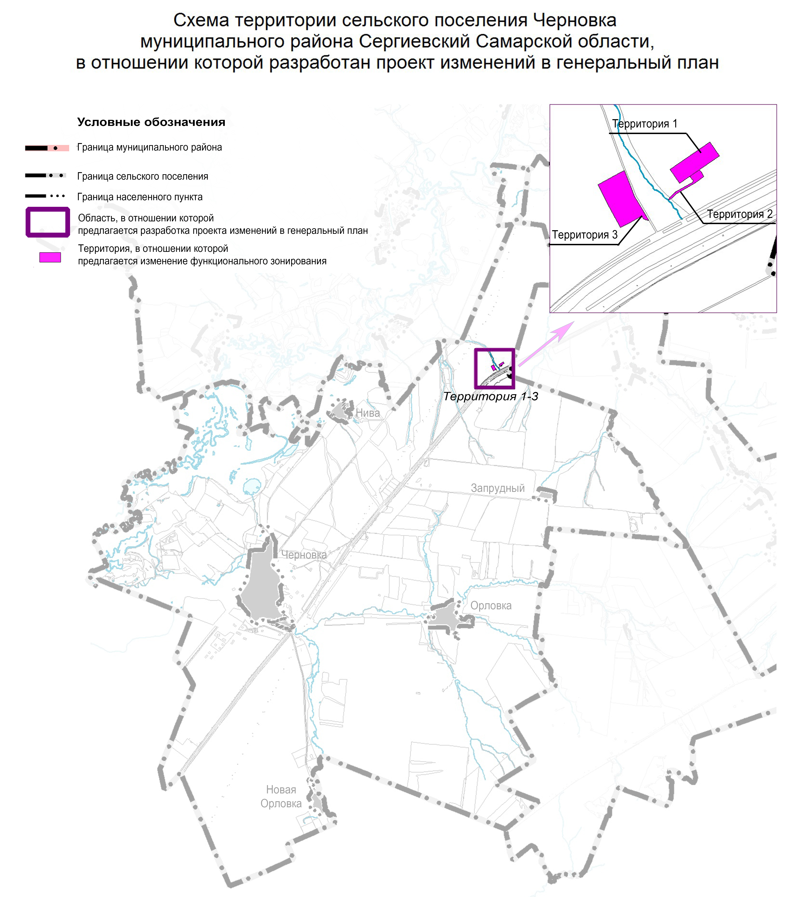

4.2. Обоснование изменений в генеральный план

Территории, на которых проектом предусмотрено изменение функционального зонирования, входят в разработку Ново-Суходольского участка недр на основании лицензии на право пользования недрами № СМР 02187 НР от 10.02.2017 г.
Согласно действующему Генеральному плану сельского поселения Черновка муниципального района Сергиевский Самарской области рассматриваемые территории расположены в границах функциональной зоны – «Зона сельскохозяйственного использования», что противоречит фактическому использованию.
В соответствии с данными ЕГРН рассматриваемые территории расположены на земельных участках категории - земли сельскохозяйственного назначения.
Согласно ст. 77 Земельного кодекса Российской Федерации (далее – ЗК РФ) землями сельскохозяйственного назначения признаются земли, находящиеся за границами населенного пункта и предоставленные для нужд сельского хозяйства, а также предназначенные для этих целей.
Использование земельных участков за границами населенных пунктов в целях промышленной деятельности осуществляется на землях промышленности.
В соответствии с частью 1 статьи 7 Федерального закона от 21.12.2004 № 172-ФЗ
«О переводе земель или земельных участков из одной категории в другую» перевод земель сельскохозяйственных угодий или земельных участков в составе таких земель из земель сельскохозяйственного назначения в другую категорию допускается в исключительных случаях, связанных в том числе:
- с размещением промышленных объектов на землях, кадастровая стоимость которых не превышает средний уровень кадастровой стоимости по муниципальному району (городскому округу), а также на других землях и с иными несельскохозяйственными нуждами при отсутствии иных вариантов размещения этих объектов
- со строительством дорог, линий электропередачи, линий связи (в том числе линейно-кабельных сооружений), нефтепроводов, газопроводов и иных трубопроводов, железнодорожных линий и других подобных сооружений (далее - линейные объекты) при наличии утвержденного в установленном порядке проекта рекультивации части сельскохозяйственных угодий, предоставляемой на период осуществления строительства линейных объектов.
При этом, основанием для отказа в переводе земель или земельных участков в составе таких земель из одной категории в другую является установление несоответствия испрашиваемого целевого назначения земель или земельных участков утвержденным документам территориального планирования (статья 4 Федерального закона от 21.12.2004
№ 172-ФЗ).
В рамках выполнения лицензионных требований предусмотрено строительство ряда промышленных объектов, в т.ч. нефтяных скважин на земельном участке с кадастровым номером 63:31:1401002:253, частях земельных участков с кадастровыми номерами 63:31:1401002:3, 63:31:1401003:59, принадлежащих АО «Самараинвестнефть» на праве аренды (субаренды).
Учитывая изложенное, с целью обеспечения возможности использования территории в соответствии с назначением необходимо внесение изменений в Генеральный план поселения, в части изменения зонирования территории с функциональной зоны «Зона сельскохозяйственного использования» на функциональную зону «Производственные зоны, зоны инженерной и транспортной инфраструктур» для рассматриваемых проектом территорий сельского поселения.

4.3. Параметры функциональных зон, изменение которых повлечет проект изменений в генеральный план сельского поселения Черновка

Проектом изменений в генеральный план предусматривается изменение функционального зонирования территории, общей площадью 3,6943 га, расположенной за границами населенных пунктов поселения, с функциональной зоны «Зона сельскохозяйственного использования» на функциональную зону «Производственные зоны, зоны инженерной и транспортной инфраструктур».
Таблица № 1
 | Вид зоны | Площадь зоны, га - до внесения изменений | Площадь зоны, га  - после внесения изменений
1 | Производственные зоны, зоны инженерной и транспортной инфраструктур | 131,3865 | 135,3865
2 | Зоны сельскохозяйственного использования | 255,3359 | 251,6416*

*Площади функциональных зон сельского поселения подлежат уточнению в соответствии с данными ЕГРН о границе сельского поселения Черновка (реестровый номер 63:31-3.2) и Сергиевского лесничества (реестровый номер 63:00-6.141) в рамках последующего внесения изменений в генеральный план. В настоящем проекте приняты площади функциональных зон сельского поселения в соответствии с действующим генеральным планом. На рисунке 2 отображены фрагменты карт функциональных зон сельского поселения Черновка в действующей редакции генерального плана и проекта изменений.
Отображение зон приведено в соответствие с требованиями Приказа Минэкономразвития Российской Федерации от 09.01.2018 № 10 «Об утверждении требований к описанию и отображению в документах территориального планирования объектов федерального значения, объектов регионального значения, объектов местного значения и о признании утратившим силу приказа минэкономразвития России от 07.12.2016 № 793».
В настоящем проекте приняты площади функциональных зон сельского поселения в соответствии с действующим генеральным планом На рисунке 2 отображены фрагменты карт функциональных зон сельского поселения Черновка в действующей редакции генерального плана и проекта изменений.
Параметры функциональных зон, сведения о планируемых для размещения в них объектах федерального значения, объектах регионального значения, объектах местного значения излагаются в материалах утверждаемой части генерального плана.
В Том 1 «Положения о территориальном планировании сельского поселения Черновка муниципального района Сергиевский» в раздел 3, в части указания площадей функциональных зон внесены следующие изменения:
- для «зона сельскохозяйственного использования» изменить значение «255,3359» на «251,6416»;
- для «производственные зоны, зоны инженерной и транспортной инфраструктур» изменить значение с «131,3865» на «135,3865».

Рисунок 2
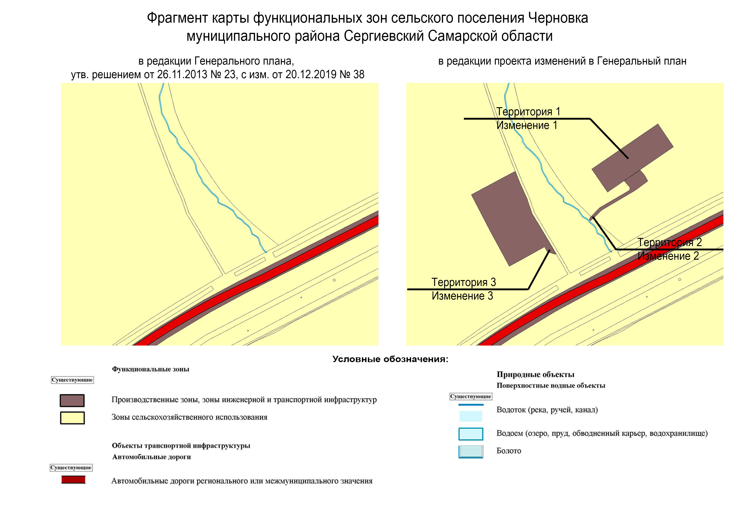

4.4. Учет границ лесничеств, особо охраняемых природных территорий

В качестве исходных данных о границах лесничеств и лесопарков приняты данные ЕГРН.
В границах сельского поселения Черновка муниципального района Сергиевский отсутствуют особо охраняемые природные территории.
На территории сельского поселения Черновка согласно Схеме территориального планирования Самарской области предусматривается создание новых особо охраняемых природных территорий – частично памятник природы «Долина р. Сок».
Проектными предложениями территория существующих и проектных ООПТ не затрагивается.

5. Сведения о планируемых для размещения на территории объектах местного значения сельского поселения и обоснование выбранного варианта размещения объектов местного значения, оценка их возможного влияния на комплексное развитие этих территорий, оценка их возможного влияния на комплексное развитие этих территорий

Предлагаемые изменения, подлежащие внесению в Генеральный план, не оказывают влияния на показатели обеспеченности объектами местного и регионального значения и их доступности для населения, таким образом не повлекут дополнительных затрат из местного либо регионального бюджетов.

6. Сведения о планируемых для размещения на территории поселения новых объектах федерального значения, объектах регионального значения, обоснование выбранного варианта размещения данных объектов и оценка их возможного влияния на комплексное развитие территорий

На территории, в отношении которой вносится изменение в Генеральный план, объекты федерального и регионального значения не планируются, соответственно, влияние на комплексное развитие территории поселения не оказывается.
В соответствии со Схемой территориального планирования Российской Федерации размещение новых объектов федерального значения не планируется.
В соответствии со Схемой территориального планирования Самарской Области, на территории, в отношении которой вносится изменение в Генеральный план, размещение новых объектов регионального значения не планируется.

7. Сведения о планируемых для размещения на территории поселения новых объектах местного значения муниципального района, обоснование выбранного варианта размещения данных объектов и оценка их возможного влияния на комплексное развитие территорий

На территории, в отношении которой вносится изменение в Генеральный план, планируемые объекты местного значения муниципального района отсутствуют, соответственно, влияние на комплексное развитие территории поселения не оказывается.

8. Перечень и характеристика основных факторов риска возникновения чрезвычайных ситуаций природного и техногенного характера.

В настоящих материалах по обоснованию изменений в генеральный план не отражается перечень и характеристика основных факторов риска возникновения чрезвычайных ситуаций природного и техногенного характера, в связи с отсутствием в границах проектируемых территорий ОКН, ООПТ, ГЛФ.
Изменения, предусмотренные проектом также не затрагивают границы существующих и планируемых особо охраняемых природных территорий и не оказывают влияния на факторы риска возникновения чрезвычайных ситуаций природного и техногенного характера. В связи с этим, карты материалов по обоснованию не содержат территорий подверженные риску возникновения чрезвычайных ситуаций природного и техногенного характера.

9. Сведения об утвержденных предметах охраны и границах территорий исторических поселений федерального значения и исторических поселений регионального значения.

На территории поселения отсутствуют утверждённые предметы охраны и границы территорий исторических поселений федерального значения и исторических поселений регионального значения. Соответственно в проекте изменений в генеральный план данные сведения не отображаются.

10. Перечень земельных участков, которые включаются в границы / исключаются из границ населенных пунктов.

Проектом не предусмотрена корректировка границ населенных пунктов поселения. В настоящих материалах по обоснованию изменений в генеральный план не отражается перечень земельных участков, подлежащих включению в границы/ исключению из границ населенных пунктов с указанием категорий земель, к которым планируется отнести эти земельные участки, и целей их планируемого использования.

11. Сведения о зонах с особыми условиями использования территорий

На Карте обоснования внесения изменений в генеральный план сельского поселения Черновка муниципального района Сергиевский Самарской области (М:10 000,
М 1:25 000) отображение границ зон с особыми условиями использований территорий выполнено с учетом сведений Карты зон с особыми условиями использования территории, выполненной в составе материалов по обоснованию действующего Генерального плана поселения. Границы зон с особыми условиями использования территории скорректированы в соответствии со сведениями о данных зонах, содержащимися в Едином государственном реестре.
Применение Карты обоснования внесения изменений в генеральный план сельского поселения Черновка муниципального района Сергиевский Самарской области
(М 1:10 000, М 1:25 000), в части определения границ зон с особыми условиями использования территорий, должно осуществляться с учетом положений Федерального закона от 03.08.2018 №342-ФЗ «О внесении изменений в Градостроительный кодекс Российской Федерации и отдельные законодательные акты Российской Федерации» и главы XIX Земельного кодекса Российской Федерации.
В соответствии с пунктом 24 статьи 106 Земельного кодекса Российской Федерации зоны с особыми условиями использования территорий, в том числе возникающие в силу закона, ограничения использования земельных участков в таких зонах считаются установленными, измененными со дня внесения сведений о зоне с особыми условиями использования территории, соответствующих изменений в сведения о такой зоне в Единый государственный реестр недвижимости.

12. Сведения об утвержденных предметах охраны и границах территорий исторических поселений федерального значения и исторических поселений регионального значения.

На территории поселения отсутствуют утверждённые предметы охраны и границы территорий исторических поселений федерального значения и исторических поселений регионального значения. Соответственно в проекте изменений в генеральный план данные сведения не отображаются.

13. Предмет согласования проекта изменений в генеральный план
с уполномоченными органами

Основания для согласования проекта изменений в генеральный план с уполномоченным Правительством Российской Федерации федеральным органом исполнительной власти
Таблица № 2.
№ п/п | Предмет согласования в соответствии с ч. 1 ст. 25 Градостроительного кодекса РФ | Наличие/отсутствие предмета согласования с уполномоченным органом | Примечание
1 | 2 | 3 | 4
1 | Планируется размещение объектов федерального значения на территориях поселения | Отсутствует | В соответствии  с СТП РФ проект изменений в генеральный план выполнен исключительно в части, указанной в разделе 2 настоящей пояснительной записки, и не включает корректировку местоположения планируемых объектов федерального значения
2 | Включение в соответствии с проектом в границы населенных пунктов, входящих в состав поселения, земельных участков из земель лесного фонда | Отсутствует | Проект изменений в генеральный план не включает в границы населенных пунктов лесные участки
3 | На территории поселения находятся особо охраняемые природные территории федерального значения | Отсутствует | На территории поселения отсутствуют ООПТ федерального значения
4 | Размещение в соответствии с проектом объектов местного значения поселения, которые могут оказать негативное воздействие на водные объекты, находящиеся в федеральной собственности | Отсутствует | Ранее утвержденным генеральным планом и проектом изменений в генеральный план не предусматривается размещение соответствующих объектов

Основания для согласования проекта изменений в генеральный план с Правительством Самарской области
Таблица № 3.
№ п/п | Предмет согласования в соответствии с ч. 2 ст. 25 Градостроительного кодекса РФ | Наличие/отсутствие предмета согласования с уполномоченным органом | Примечание
1 | 2 | 3 | 4
1 | В соответствии с документами территориального планирования двух и более субъектов Российской Федерации, документами территориального планирования Самарской области планируется размещение объектов регионального значения на территориях поселения | Отсутствует | Объекты регионального значения, установленные СТП Самарской области, учтены в проекте изменений в генеральный план.  Проект изменений в генеральный план выполнен исключительно в части, указанной в разделе 2 настоящей пояснительной записки, и не включает корректировку местоположения планируемых объектов
2 | Включение в границы населенных пунктов (в том числе образуемых нас. пунктов), входящих в состав поселения, земельных участков из земель сельскохозяйственного назначения или исключение из границ этих населенных пунктов земельных участков, которые планируется отнести к категории земель сельскохозяйственного назначения | Отсутствует | Проект изменений в генеральный план выполнен исключительно в части, указанной в разделе 2 настоящей пояснительной записки, и не предусматривает включение/исключение/ в границы населённого пункта земель сельскохозяйственного
3 | На территории поселения находятся особо охраняемые природные территории регионального значения | Имеется | На территории поселения находится особо охраняемая территория регионального значения

Таким образом, проект изменений в генеральный план подлежит согласованию с Правительством Самарской области.

Основания для согласования проекта изменений в генеральный план с Администрацией муниципального района Сергиевский
Таблица № 4.
№ п/п | Предмет согласования в соответствии с ч. 4 ст. 25 Градостроительного кодекса РФ | Наличие/отсутствие предмета согласования с уполномоченным органом | Примечание
1 | 2 | 3 | 4
1 | В соответствии с документами территориального планирования муниципального района планируется размещение объектов местного значения муниципального района на территории поселения | Отсутствует | Объекты местного значения муниципального района, установленные СТП муниципального района, учтены в проекте изменений в генеральный план.  Проект изменений в генеральный план выполнен исключительно в части, указанной в разделе 2 настоящей пояснительной записки, и не включает корректировку местоположения планируемых объектов
2 | На территории поселения находятся особо охраняемые природные территории местного значения муниципального района | Отсутствует | На территории поселения отсутствуют особо охраняемые территории местного значения муниципального района

Основания, предусмотренные частью 2.1 статьи 25 ГрК РФ для согласования проекта изменений в Генеральный план с федеральным органом исполнительной власти, уполномоченным Правительством Российской Федерации в области сохранения, использования, популяризации и государственной охраны объектов культурного наследия, органом исполнительной власти Самарской области, уполномоченным в области охраны объектов культурного наследия, отсутствуют, так как на территории поселения нет исторического поселения федерального значения или регионального значения.
Основания, предусмотренные частью 3 статьи 25 ГрК РФ для согласования проекта изменений в Генеральный план с заинтересованными органами местного самоуправления муниципальных образований, имеющих общую границу с поселением, отсутствуют, так как проектом изменений в Генеральный план не планируется размещение каких-либо новых объектов местного значения.

